**BÁO CÁO GIAO DIỆN**

**TỪ ĐIỂN TRỰC TUYẾN**

**Nhóm: 13**

*Hà Nội ngày 13, tháng 03, năm 2019*

Nhóm thực hiện xây dựng, tinh chỉnh lại giao diện từ giao diện có sẵn:

* **Giao diện gốc ban đầu:**
  + Tệp giao diện Landing Page gốc tại**:**
    - <https://github.com/BlackrockDigital/startbootstrap-landing-page>
  + Hình ảnh:

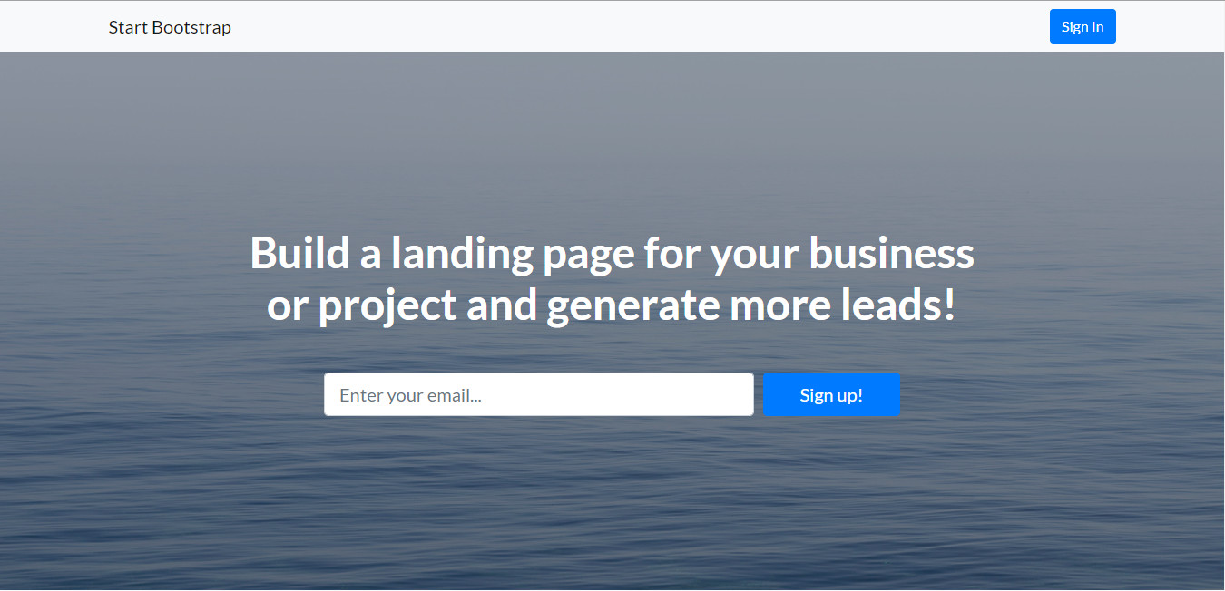

* **Giao diện đã chỉnh sửa:**
  + Tệp giao diện chỉnh sửa tại:
    - <https://github.com/vuvihi/web_tu_dien>
  + Hình ảnh:

